**第25讲 光的反射**

#### 1.光的反射

##### **（1）光的反射**

光射向物体表面或不同介质交界面时，有一部分光会被物体表面反射回来，这种现象叫做光的反射。在发生反射现象时，光又反射回原介质中，所以光的传播速度不变，只是传播方向发生改变。我们能够看到不发光的物体是就是因为光的反射，反射光射入了我们的眼睛形成视觉。

光只要接触到了界面，都会发生反射，只是不同条件下反射量不同。

***B***

***A***

***O***

***N***

*i*

*r*

图6 光的反射

**（2）基本概念**

**入射点：**光线射到镜面上的点，用“”表示；如图6所示。

**法线：**通过入射点，垂直于镜面的直线，用虚线表示如图ON。

**入射光线：**射到反射面上的光线，如图AO。

**反射光线：**被反射面反射后的光线，如图中的OB。

**入射角：**入射光线与法线的夹角，用“”表示。

**反射角：**反射光线与法线的夹角，用“”表示。

#### 2.光的反射定律（“三二一”）

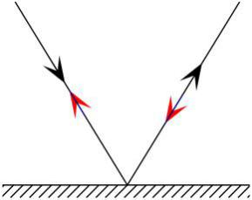

图7 反射现象中光路的可逆性

（1）反射光线与入射光线、法线在同一平面内——三线共面

（2）反射光线和学科网(www.zxxk.com)--教育资源门户，提供试卷、教案、课件、论文、素材及各类教学资源下载，还有大量而丰富的教学相关资讯！入射光线分居法线的两侧——两线分居

（3）反射角等于入射角——一个角度

#### 3.光路的可逆性

在反射现象中，光路是可逆的：让光逆着原来反射光线的方向射到平面镜，那么，它被反射后逆着原来的入射光的方向射出。如图7所示。

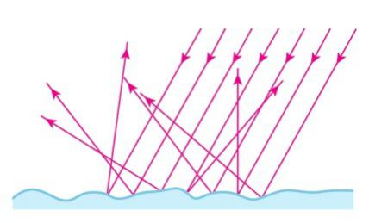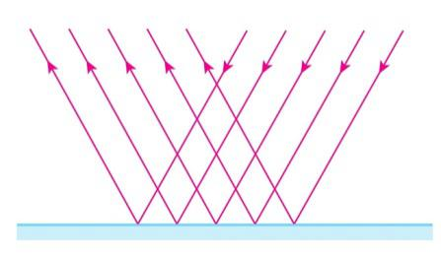

图8 镜面反射与漫反射

a 镜面反射

b 漫反射

#### 4.镜面反射与漫反射

**（1）镜面反射：**如图8a所示，光线照到平滑的表面上（如：平静的水面、抛光的金属面、平面镜），发生的反射是镜面反射。如图甲所示这时入射光平行，反射光也平行，其他方向没有反射光。

**（2）漫反射：**如图8b所示，光线照到凸凹不平的表面上，发生的反射是漫反射。凸凹不平的表面会把光线向四面八方反射。如图乙所示这时入射光平行，反射光却射向四面八方。

漫反射和镜面反射都遵循光的反射定律。

#### 5.光污染

主要与镜面反射有关。

#### 6.声音的镜面反射和漫反射

声音与光一样，都是波，在反射方面与光有相似性。而声音又可以抵消（高中会学波的干涉），所以电影院或音乐厅的墙壁做成凸凹不平的样子，是为了让声音在墙壁上发生漫反射，从而能够抵消掉一部分，减弱回声。

**课时作业 十九**

1.下列各成语所反映的情景中，属于光的反射现象的是（ ）

A.一叶障目

B.镜花水月

C.立竿见影

D.凿壁偷光

【答案】B

【解析】一叶障日、立竿见影、凿壁偷光都属于光的直线传播；镜花水月是指花在镜子中成像，月亮在水中成像，都属于平面镜成像，是光的反射造成的，符合题意.

2.要使人的眼睛能看到某物体，必要条件是（ ）

A.一个光源

B.必须在白天看

C.物体和眼睛在同一直线上

D.物体反射的光线或发出的光线进入人眼

【答案】D

【解析】人眼能够看到发光的物体即光源，是因为它发出的光进入人的眼中，引起视觉；人眼能够看到不发光的物体，是因为它反射光源的光进入眼中，引起视觉.

A.我们平时看到的物体，大都不是光源，它们不能发光，但可以反光，故A错误；

B.在夜晚灯光下也可看到物体，故B错误；

C.用潜望镜看物体，物体与眼睛不在同一直线上，故C错误；

D.要使人的眼睛能看到某物体，必须是物体反射的光线或发出的光线进入人的眼睛，故D正确.

3.太阳光与水平方向成40°角，要使太阳光经平面镜反射，反射光沿水平方向传播，则平面镜与水平方向所成的角度（锐角）是（ ）

A.20°或40°

B.40°或70°

C.20°或70°

D.只能20°

【答案】C

【解析】太阳光与水平面成40°角，反射光线沿水平方向传播，所以反射光线与入射光线的夹角是40°或140°.根据反射角与入射角相等，作出法线，根据法线与镜面垂直做出镜面.如图所示.

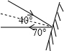

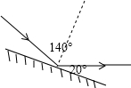

所以镜面与水平面的夹角是 ${90}^{0}-\frac{1}{2}×{40}^{0}={70}^{0}$ 或 ${90}^{0}-\frac{1}{2}×{140}^{0}$ =20°

4.甲乙两人在照同一个镜子，甲在镜中看到了乙，以下说法中正确的是（ ）

A.乙也一定能看到甲

B.乙可能看到甲的眼睛

C.乙不可能看到甲的眼睛

D.乙不可能看到甲的全身

【答案】B

【解析】(1)如果甲在镜子中能够看到乙的眼睛，根据反射现象中光路的可逆性，乙反射出的光线能再经过平面镜的反射后进入甲的眼睛，那么逆着这束光线，光路仍然是成立的，也就是从甲的眼睛反射出的光线经平面镜的反射后会进入乙的眼睛，所以乙一定能看到甲的眼睛.

(2)如果甲不能看到乙的眼睛，那么乙在镜子中就不能看到甲.

因此乙可能看到甲的眼睛或者全身，也可能看不到.

5.下列说法不正确的是（ ）

A.镜面反射遵从光的反射规律

B.平行光束经平面镜反射后，仍然是平行光束

C.漫反射不遵从光的反射规律

D.漫反射中入射的平行光束经反射后，不再是平行光束

【答案】C

【解析】无论镜面反射还是漫反射，每一条反射光线和其对应的入射光线都遵循光的反射定律；光射到光滑平面上发生的是镜面反射，一束平行光在光滑镜面反射时，反射光线向某一方向集中反射，所以平行光束经平面镜反射后，仍然是平行光束，选项B正确.发生漫反射的平行光，反射后不再是平行光线，反射光线射向各个不同的方向.

6.如图所示，*MM*′为平面镜，*AO*为入射光线，*ON*为法线，入射角*AON*≤45°，已知∠*NOB*≤30°，∠*NOC*≤45°，∠*NOD*≤60°，则入射光线*AO*的反射光线将沿着 ______ 射出.（选填“*OB*”、“*OC*”或“*OD*”）

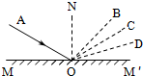

【答案】*OC*

【解析】根据反射定律可知，反射角等于入射角，因为入射角*AON*≤45°，所以反射角也小于等于45°，而∠*NOC*≤45°，所以反射光线将沿*OC*射出.

7.如图所示，在探究光的反射定律时，将平面镜放在水平桌面上，再把一个可以沿*ON*向前、向后折的纸板垂直放置在平面镜上.

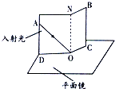

（1）让一束红光贴着纸板沿*AO*射到*O*点，为了便于测量和探究，需要在纸板上记录的是 _____ ；将纸板的右半边沿着*ON*向后折去，则在折过去的纸板上 （选填“能”或“不能”）看到反射光线.

（2）为了得到反射角等于入射角的规律，应当 .

【答案】（1）反射光线的传播路径；不能；（2）改变入射角大小，进行多次实验、多次测量

【解析】（1）为了便于测量和研究，需要把反射光线的传播路径记录在纸板上，可以用量角器代替纸板，这样就可以直接读出反射角和入射角的大小，进行比较；

根据光的反射定律，入射光线、法线、反射光线在同一平面内.如果将纸板的右半边沿着*ON*向后折去，入射光沿纸板照射后，反射光线不在纸板上，则我们在纸板上看不到反射光线；

（2）为了得出普遍结论，使结论符合客观事实，应多次改变入射角大小，进行多次实验、多次测量，然后发现规律.

8.在“探究光的反射规律”的实验中，如图所示，平面镜*M*放在水平桌面上，*E*、*F*是两块粘接起来的硬纸板，垂直于镜面且可绕*ON*转动.

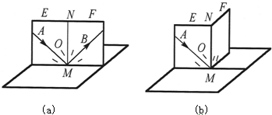

（1）如图（*a*），当*E*、*F*在同一平面上时，让入射光线*AO*沿纸板*E*射向镜面，在*F*上可看到反射光线*OB*，测出入射角和反射角的大小，便立即得出实验结论：反射角等于入射角.你认为这样得出结论 ______ （选填“合理”或“不合理”），原因是 ______ .

（2）若将一束光贴着纸板*F*沿*BO*射到*O*点，光将沿图中的 ______ 方向射出，因为在光的反射现象中光路是 ______ 的.

（3）如图（*b*），以法线*ON*为轴线，把纸板*F*向后缓慢旋转，在*F*上 ______ （选填“能”或“不能”）看到反射光线*OB*，这样做的目的是为了 ______ .

【答案】（1）不合理；凭一次实验数据得出结论有偶然性，应进行多次实验；（2）*OA*；可逆；（3）不能；探究反射光线、入射光线、法线是否在同一平面上.

【解析】（1）不合理.实验有偶然性，不能只由一组数据就得出结论，凭一次实验数据不能得出普遍规律，应进行多次实验；

（2）当光逆着原来的反射光线入射时，反射光线也逆着原来的入射光线反射出去，即将一束光贴着纸板*F*沿*BO*射到*O*点，光将沿图中的*OA*方向射出，这说明在反射现象中光路是可逆的.

（3）以*ON*为轴线，把纸板*F*向后缓慢旋转一个角度，在白纸板上不能看到反射光线，是因为纸板*OB*面和反射光线以及法线不在同一个平面上，以法线*ON*为轴线，把纸板*F*向后缓慢旋转，这样做的目的是为了探究反射光线、入射光线、法线是否在同一平面内.